Проект по региональному компоненту на тему:
«Знакомство с зимующими птицами на Урале»

Педагогический проект для детей старшего дошкольного возраста.
Время реализации: зимний период.
Образовательная область: «Познание».
Проект направлен на расширение кругозора детей, воспитание любви к природе родного края.
Автор: Дмитриева Лариса Геннадьевна, воспитатель МАДОУ №2 «Улыбка» город Сысерть Свердловской области

Содержание проекта:
Актуальность реализации проекта:
Наш детский сад открылся недавно, деревья и кустарники на территории детского сада только посажены, поэтому птицы почти не прилетают к нам на участок детского сада. А ребятам хочется познать птичий мир, ведь вокруг много интересного, непонятного, и потрогать многое не предоставляется возможным…
Иногда летом во время прогулки у нас пролетали вороны, голуби, воробьи, и ребята с удовольствием обращали внимание на них, привлекая внимание всех присутствующих громкими возгласами: «Смотрите, птицы летят!».
Зимой, когда нет деревьев и насекомых, птицы в основном ищут корм вблизи высотных домов, где их подкармливают, а на территории дошкольного учреждения вообще не предоставляется возможность понаблюдать за пернатыми, и своих воспитанников просто становится жалко. Ведь если воспитателю забыть об этом знакомстве, так как птицы летают редко, да и в руки они не даются, то у дошкольников пропадет интерес к этой области знаний. Именно это и вызвало у меня необходимость познакомить дошкольников поближе с миром птиц, которые зимуют у нас на Урале: научить их наблюдать за ними зимой, заботиться о них. Поэтому я и решила взять проект: «Знакомство с зимующими птицами на Урале».
Тип проекта: информационно-исследовательский, творческий, краткосрочный.
Вид проекта: групповой, семейный.

Проблема:
Большинство детей старшего дошкольного возраста не знают названий зимующих птиц, обитающих на территории Урала, не знают особенности их существования.
Ожидаемые результаты: дошкольники получат знания о зимующих птицах родного края, об особенностях их существования, научаться заботиться о живой природе, будут знать способы помощи им, получат опыт совместной деятельности по уходу за птицами совместно с родителями и сверстниками
Место проведения: МАДОУ №2 «Улыбка»
Сроки проведения: с декабря по февраль.
Режим работы: во время и вне занятий.
Участников проекта:
воспитатель Дмитриева Л.Г., дети и родители
Возраст детей: 6 лет.

1 этап. Целеполагание.
Цель: создать условия для развития познавательного интереса у детей старшего дошкольного возраста
Задачи:
Обучающая: сформировать у детей начальные представления о зимующих птицах родного края, особенностях их образа жизни, питания, расширять кругозор детей и словарный запас.
Развивающая: развивать интерес к объектам живой природы, продолжать работу над развитием творческих способностей детей.
Воспитательная: воспитывать у детей бережное отношение к живой природе, потребность в заботе о птицах.

2 этап. Разработка проекта.
1. Познакомить детей и родителей с темой и целью проекта, вызвать интерес к данной проблеме.
2. Подобрать необходимую методическую и художественную литературу.
3. Подобрать иллюстрационный материал и наглядные пособия для более яркой продуктивной и творческой деятельности детей.

3 этап. Реализация проекта.
Организация деятельности проекта.

3.1. Игровая деятельность.

Сюжетно-ролевые игры: «В гости к птицам», «Ветеринарная клиника»

Цель: развить интерес к птицам и их образу жизни, учить подражать людям разных профессий; развивать партнёрские отношениям со сверстниками, воспитывать любовь к птицам.

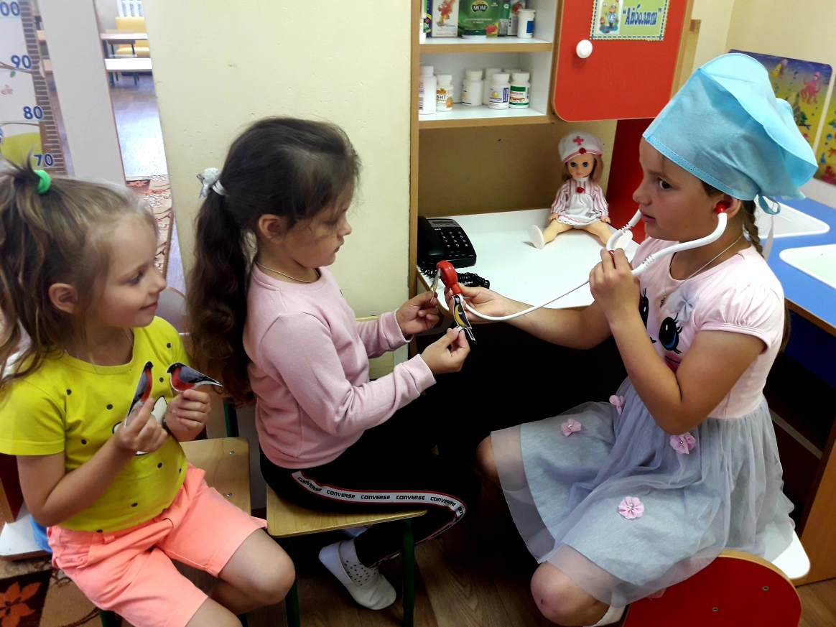 |  | 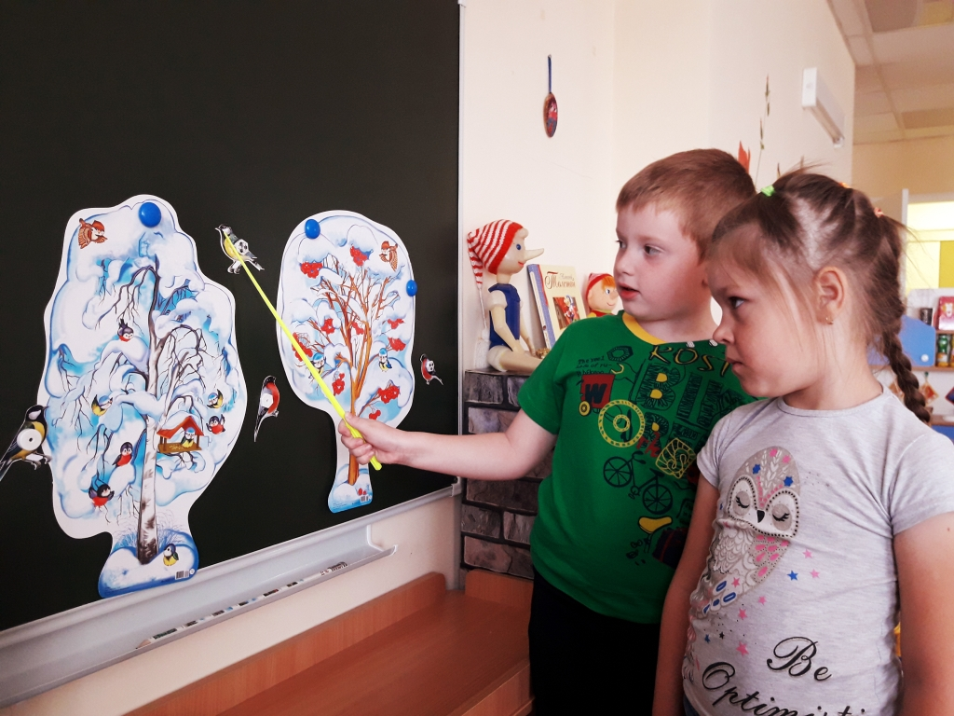

Настольно-печатные и дидактические игры:

«Учимся запоминать. Птицы», «Кто, где живёт?», «Чей обед?».

Цель: развивать интерес к птицам, расширять кругозор и обогащать словарный запас детей новыми терминами, развивать связную речь.

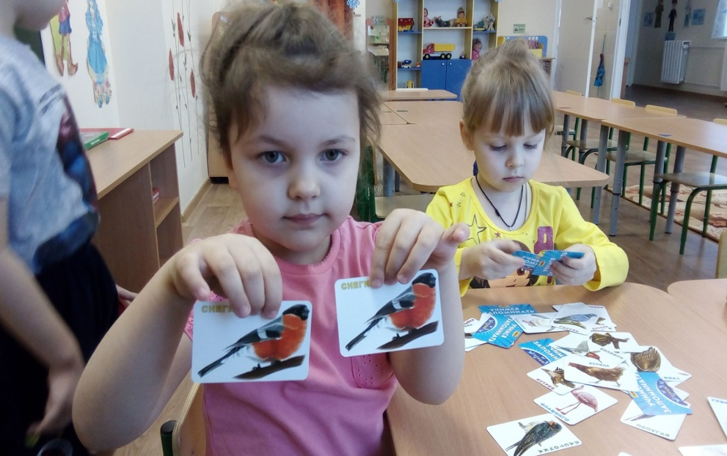 |  | 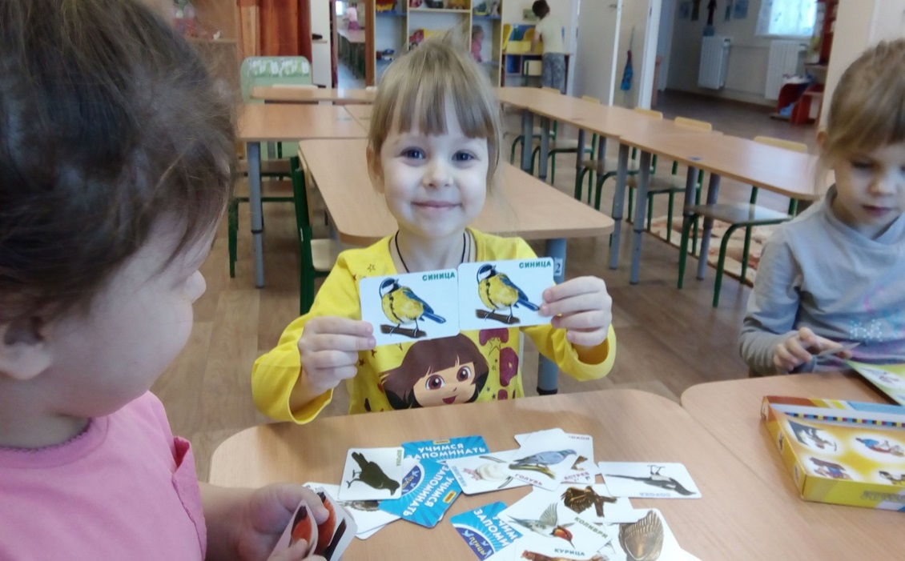

Словесные игры
«Чей дом?», «Доскажи словечко».

Цель: расширить у детей знания о птицах, научить их правильно называть, продолжать развивать умение слушать и слышать собеседника, развивать речь, память, образное мышление.

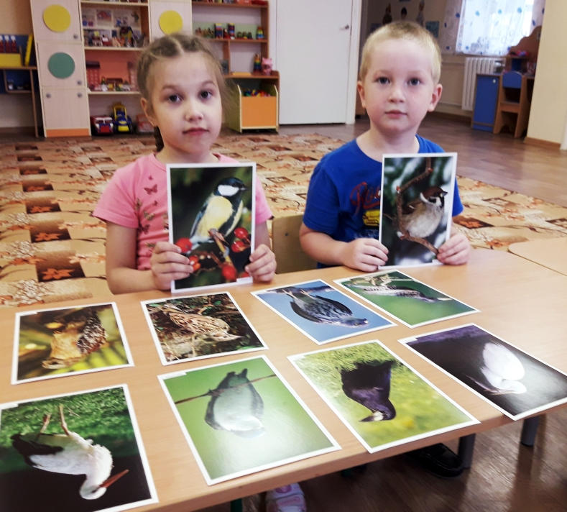 |  | 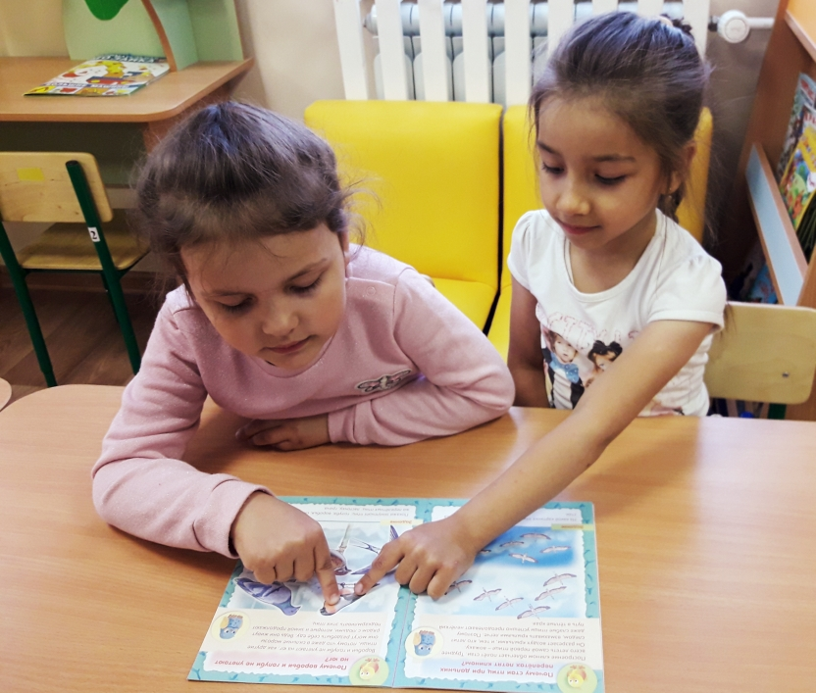

3.2. Художественно-речевая деятельность.

Цель: формировать у детей понятия «зимующие и перелётные птицы», расширить словарный запас, воспитывать любовь к птицам, воспитывать бережное отношение к окружающей живой природе, учить внимательно наблюдать и слушать, развивать речь и память.
• Чтение стихов и небольших рассказов о птицах.
• Беседа: «Птичка-невеличка», «А можем ли мы помочь?», «Что кушает воробей», «Кормушки бывают разные».

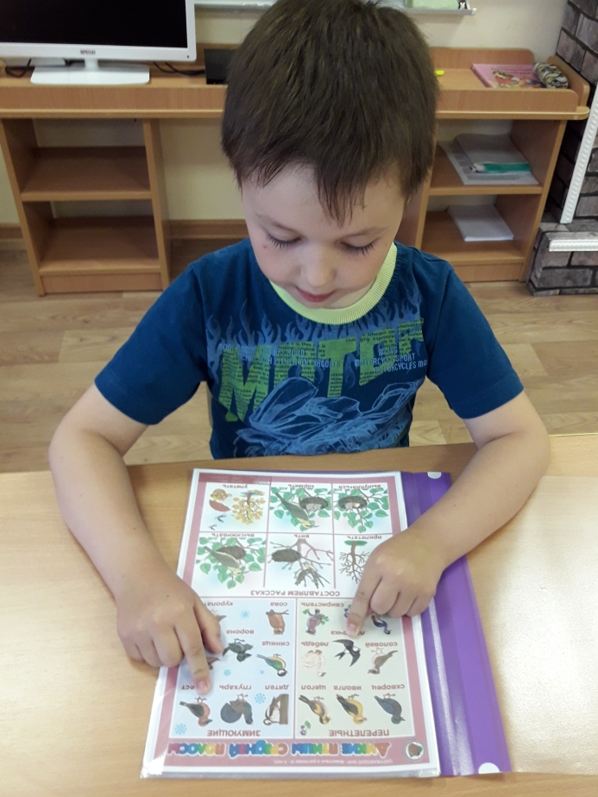 |  | 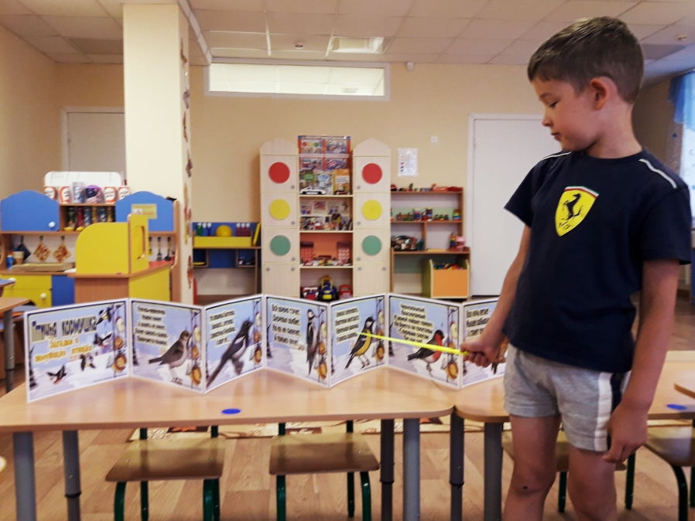

• Разучивание потешек, считалок, скороговорок о птицах.
• Чтение пословиц и поговорок, загадок о птицах

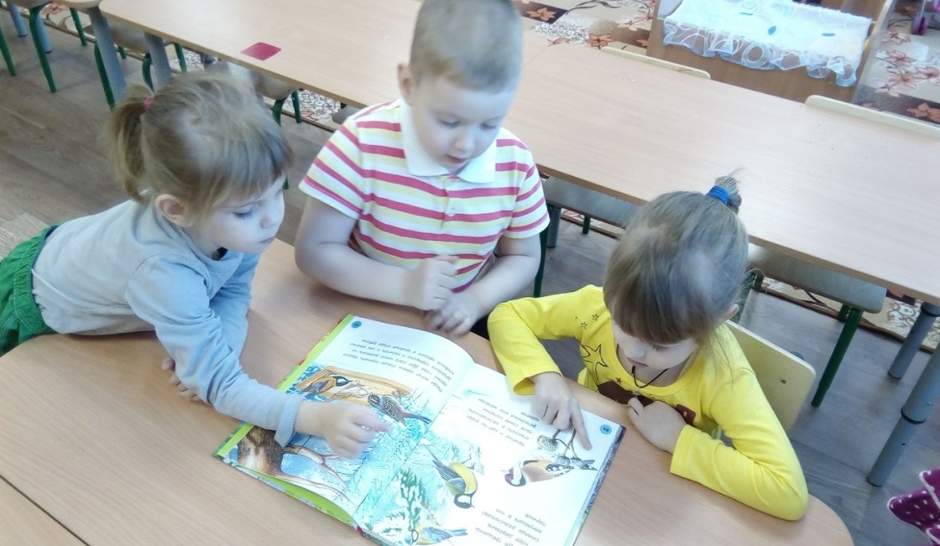 |  | 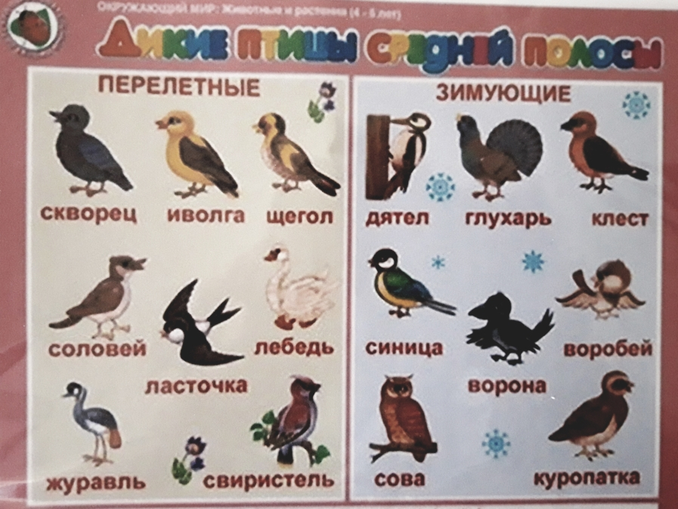
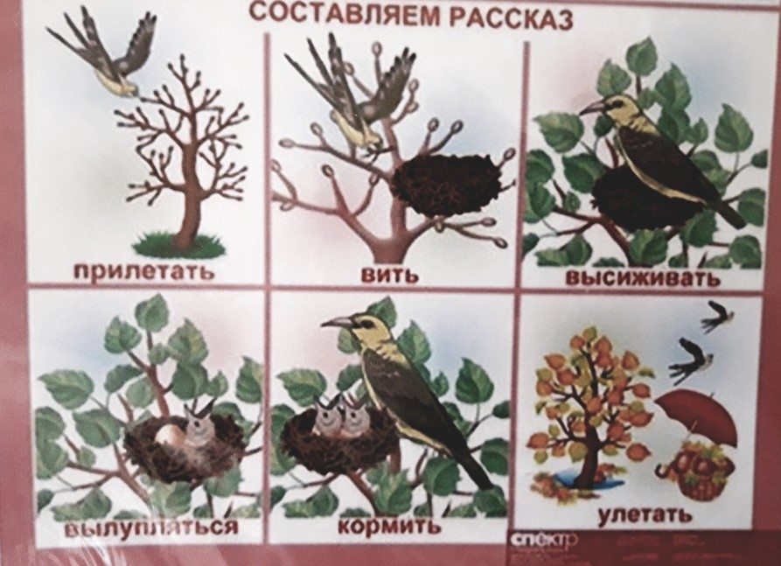 |  | 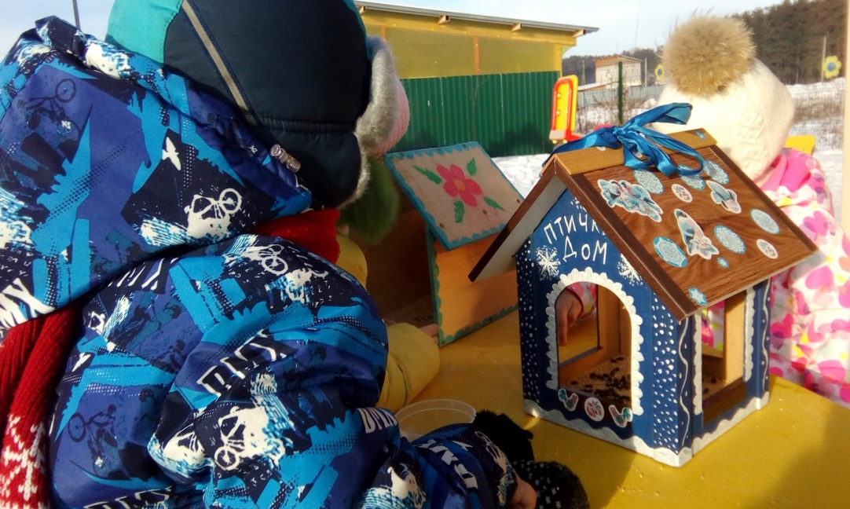

3.3 Музыкально-театрализованная деятельность.
Подвижные игры под музыку «Птички в гнездышках», «Воробушки и кот», «Птица и птенчики»

Цель: учить слушать музыку, пробовать импровизировать, развивать чувство ритма, учить соответствовать выбранной роли.

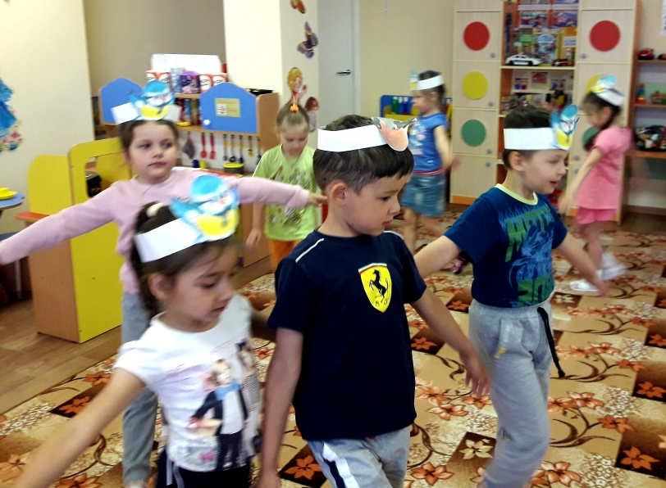 |  | 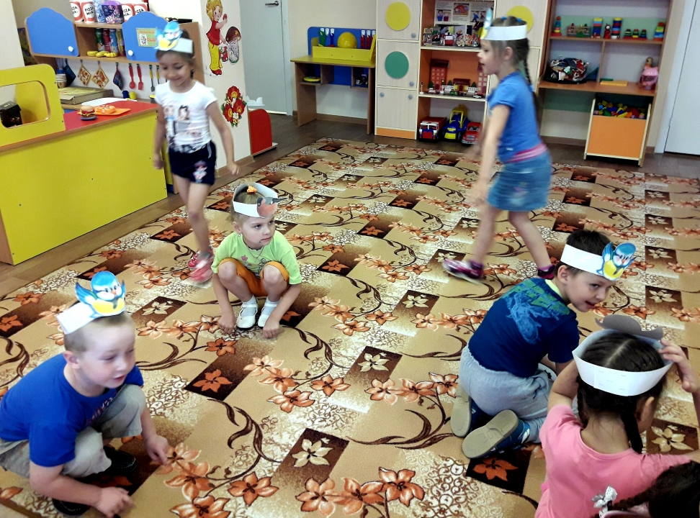

3.4. Художественно-эстетическая деятельность.  Цель: развивать творческие способности детей, прививать аккуратность в работе, воспитывать любовь к труду.  Изготовление коллективной работы «Птицы на дереве»  3.5. Просмотр видеоматериалов: «Зимующие птицы», «Птицы на кормушках».  Цель: учить видеть прекрасное в природе, воспитывать бережное отношение к птицам |  | 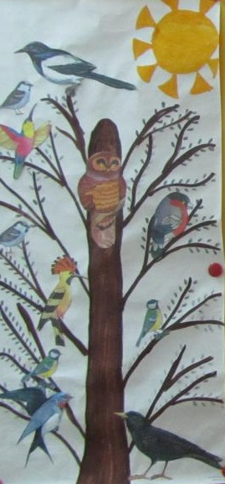

3.6. Продуктивная деятельность.

- Рисунок: «Снегири на ветках рябины», «Покормим воробушка».
- Аппликации: «Деревья зимой», «Кормушка для птиц».
- Лепка: «Птицы на кормушках», «Прилетайте в гости воробушки».

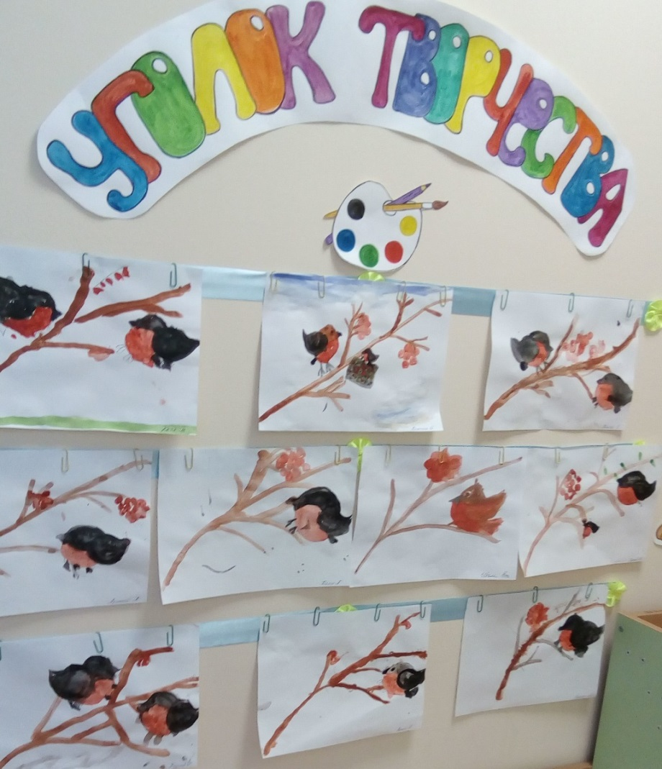 |  | 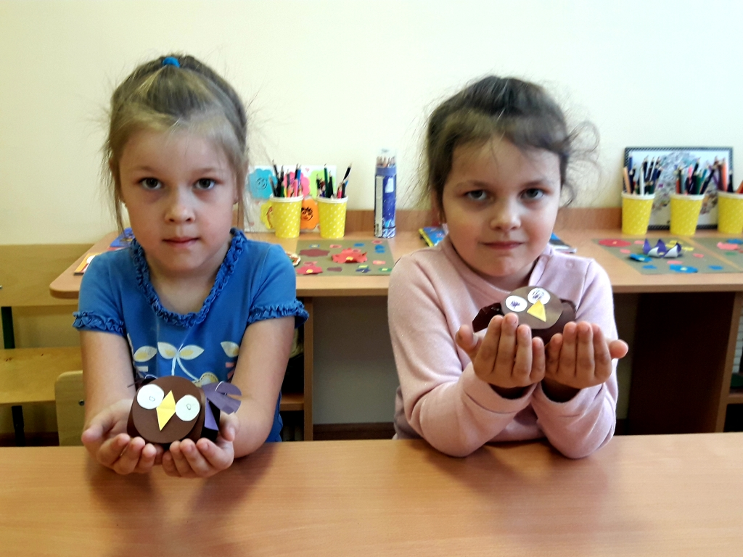

3.7.Акция: «Будем добрее!»
Цель: изготовление совместно с родителями кормушек для птиц и размещение их на территории участка детского сада.

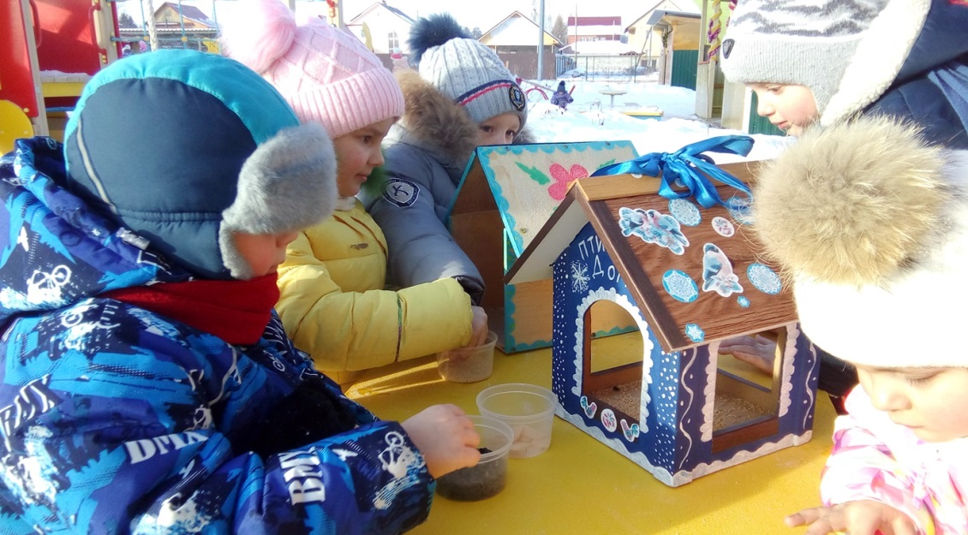 |  | 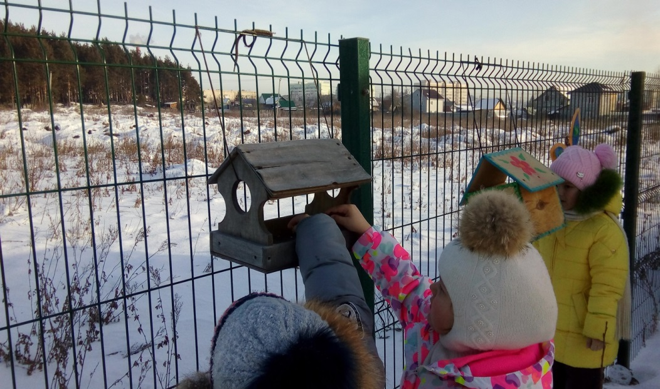
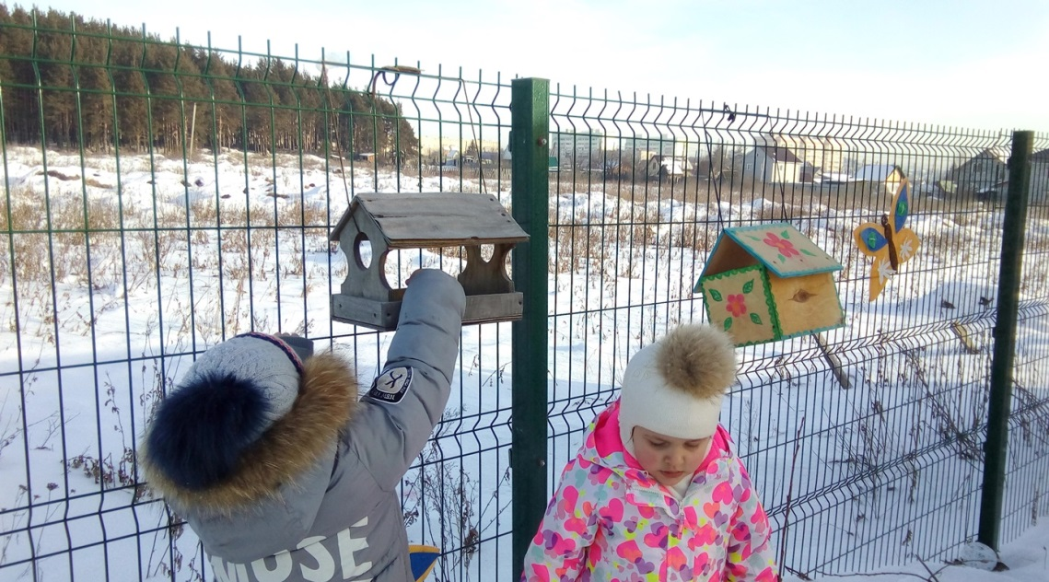 |  | 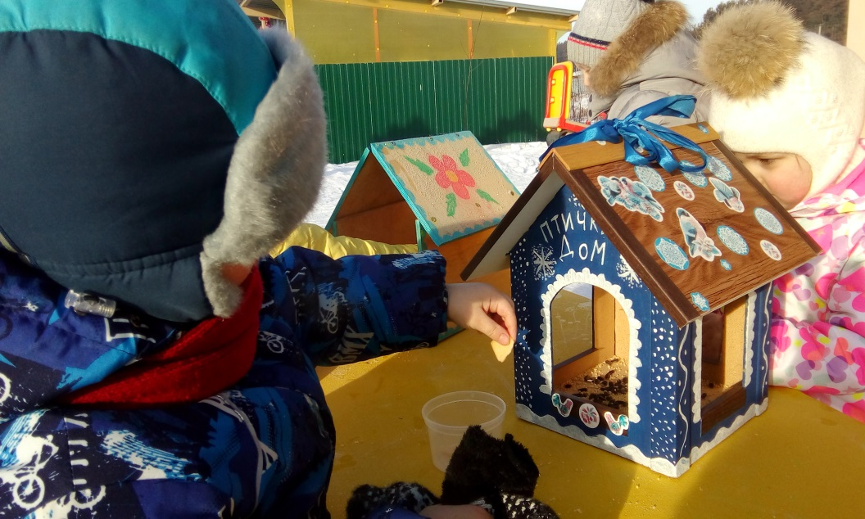

4 этап. Продукт проектной деятельности.

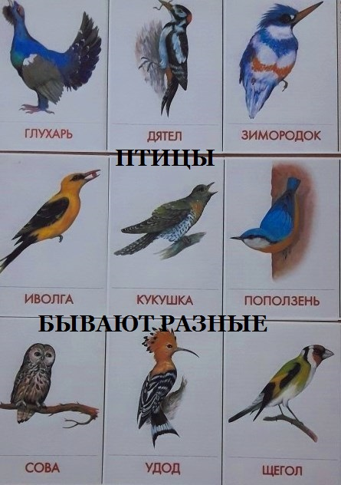 | 1). Выставка «Птицы бывают разные»  2). Изготовление коллективной работы «Птицы на дереве»  3) Акция «Будем добрее!»

Вывод:

Дошкольники получили знания о зимующих птицах родного края, об особенностях их существования, научились заботиться о живой природе: знают способы помощи зимующим птицам.
Приложения:

Конспект НОД «Зимующие птицы».

Интегрируемые образовательные области: «Познавательное развитие», «Социально-коммуникативное развитие»,.
Виды деятельности: коммуникативная, познавательная, продуктивная, игровая, трудовая.
Программные задачи:
Образовательная:
- Раскрыть понятия «зимующие птицы», «перелетные птицы»;
- Расширить знание о роли птиц в природе и жизни человека;
- Знакомить детей с зимующими птицами: синицы, сороки, воробьи и снегири, вороны - народные приметы, связанные с повадками птиц.
- Учить лепить птицу конструктивным способом, соблюдая расположение и соотношение частей тела, соединять части, прижимая друг к другу;
Развивающая:
- Развивать мышление, наблюдательность;
- Развитие зрительной и словесно-логической памяти;
- Способствовать обогащению и углублению представлений о птицах (местах обитания, потребностях и способах их удовлетворения)
- Способствовать развитию у детей умений составлять рассказы о птицах, выделяя яркие отличительные признаки их внешнего вида.
Воспитательная:
Воспитывать интерес к жизни птиц, заботливое и доброжелательное отношение к птицам, и желание помочь им пережить суровое зимнее время.
Словарная работа:
Корм, кормушка, холодно, голодно, вьюжная, суровая, морозная;
Материал и оборудование:
Иллюстрации с изображением птиц - синица, воробей, снегирь, ворона, сорока; иллюстрация картинок зимы; разрезные картинки птиц; пластилин; семя подсолнуха, бусинки.
Проблемные вопросы:
- Чем питаются птицы зимой?
- Поют ли птицы зимой?
- Где зимуют птицы?

Ход НОД:
В: Дети, а какое сейчас время года?
Д: Зима.
В: Какие изменения произошли в природе, а с животными и птицами?
Д: Деревья стоят голые, и становится холодно; некоторые животные в спячке, некоторые животные поменяли шубку на более теплую; птицы улетели на юг, в тёплые края.
В: Как можно сказать о птицах, которые улетают на юг?
Д: Перелётные
В: Перечислите перелётных птиц.
Д: Стриж, журавль, кукушка, лебедь, утка.
В: А какие птицы покидают нас раньше всех.
Д: Птицы которые питаются насекомыми, они улетают после первых заморозков, как исчезают насекомые - трясогузки, жаворонки, скворцы, а когда замерзают озера и реки, улетают водоплавающие птицы (гуси, утки, лебеди).
В: Ребята, а после осени какое время года наступает (ответ детей). Воспитатель показывает картинку с изображением зимы и кормушек для птиц. Вопросы воспитателя:
-Какое время года?
-А какая зима?
-Что делают люди?
-Для кого они сделали кормушки?
Д: Для птиц.
В: Оказывается, не все птицы улетели, а только перелетные птицы. Но многие птицы не улетают, а остаются зимовать в наших краях. Как называются птицы, которые остаются у нас зимовать?
Д: Зимующие.
В: А где живут зимующие птицы?
Д: В лесу (высоко на деревьях, в гнёздах и дуплах) и в поселке.
В: Да, все правильно дети. Говорить мы будем о зимующих птиц, а каких зимующих птиц вы знаете? (ответы детей) Молодцы.
Послушайте загадки про птиц.
1. Спинкою зеленовата,
Животиком желтовата,
Чёрненькая шапочка
И полоска шарфика. (Синица)
2. Зимой на ветках яблоки!
Скорей их собери!
И вдруг вспорхнули яблоки,
Ведь это. (Снегири)
3. Птичка-невеличка
В сером армячишке
По дворам шныряет,
Крохи собирает. (Воробей)
4. Окраской - сероватая,
Повадкой - вороватая,
Крикунья хрипловатая -
Известная персона.
Кто она?. (ворона)
5. Кто летает, кто стрекочет?
Рассказать всем новость хочет? (Сорока)
Молодцы, правильно. А теперь давайте поиграем, выбирайте себе шапочку с изображением птицы представьте, что вы птица, я буду читать стихотворение, та птица, которая услышит о себе «прилетает» на «кормушку».
Мы кормушку смастерили,
Мы столовую открыли.
В гости в первый день недели
К нам синицы прилетели,
А во вторник, посмотри,
Прилетели снегири.
Три вороны были в среду,
Мы не ждали их к обеду, а в четверг со всех краёв
Стая жёлтеньких синиц.
В пятницу в столовой нашей
Голубь лакомился кашей
А в субботу, воскресенье было общее веселье.
В: Ребята, легко ли зимующим птицам зимой. Почему? (ответы детей)
Д: Нет, нелегко им холодно и голодно.
В: Правильно, им очень тяжело приходится зимой и корма зимой мало и холодно. Кто же приходит к ним на помощь? (ответы детей) Что произойдет, если все птицыпогибнут от холода и голода?
Д: Погибнут птицы – некому будет уничтожать вредных насекомых, заболеют и погибнут деревья, кусты, травы. Животным нечего будет есть и они покинут лес. Без птиц, без животных, без леса человеку не прожить. Поэтому птиц надо беречь, помогать им. Они приносят огромную пользу.
В: Молодцы, ребята, все правильно. А сейчас мы с вами поиграем в игру «Собери и расскажи про птичку».
Для этого вы поделимся на пять подгрупп, каждой из подгрупп я дам конверт с частями картинки, вы должны сложить из частей цельную картинку и рассказать, кто или что на ней изображен.
Первая подгруппа детей складывает картинку с изображением.
Д: Это птица синица. Грудка у синицы жёлтая, а посредине чёрный галстук, на голове черная шапочка и т. д. Синица произносит звуки: синь-синь-синь. Синицы приносят очень большую пользу лесам, паркам и садам.
В: Как много и интересно вы мне рассказали, а я недавно прочитала в книге, что синица, а именно самцы весной начинают петь одни из первых, поэтому говорят, что песня синицы приносит с собой весну. Народная примета гласит, первое массовое появление синиц у домов - признак наступления больших холодов. Синичка с утра начинает пищать — жди мороза.
Вторая подгруппа детей собирает изображение воробья.
Д: Это птица воробей.
В: А, что про него вы можете рассказать?
Д: У него серо- коричневое оперение, короткий хвостик, тонкие лапки, он маленький, но шустренький. Рассаживаются на изгородях, ветках кустарников и задорно чирикают: «Чик – чирик- чик-чирик».
В: Ребята, а я знаю, что воробей в течение своей жизни места жительства не меняет, разве только нужда заставит. Например: гнездо разорят или беда какая случится. И всю жизнь воробей свое гнездо ремонтирует, утепляет и держит его в чистоте. А еще есть примета, если зимой воробьи сидят на деревьях или зданиях тихо — будет снег без ветра. А дружно чирикают — к потеплению. Воробьи залезают в тайники, под крыши или груды хвороста — к морозу или перед пургой.
Третья подгруппа детей складывает картинку с изображение снегиря.
Д: Это птица снегирь.
В: Расскажите, чем эта птица отличается от других?
Д: У снегиря грудка красная, спинка серая, на голове шапочка, крылышки и хвостик чёрные.
В: И про снегиря вы много знаете. И я поделюсь с вами интересными фактами. Чем сильнее мороз, тем спокойнее сидит стайка, изредка передвигаясь, чтобы сорвать ягоду, отломить почку, а затем снова усесться неподвижно на некоторое время. И так целый день. С приближением темноты вся стайка улетает в кусты или на деревья, где и ночует, скрытая в ветках. С наступлением весны снегири исчезают из поселка, но оказывается, они не улетают на север, а поселяются в хвойных лесах, выводят там птенцов и ждут зимы. Примета гласит, если запел снегирь - быть вьюге. Снегирь под окном зимой поет - к оттепели.
Четвертая подгруппа детей.
В: Посмотрим, какую птицу собрали они.
Д: Это сорока. У сороки есть прозвище - белобока. По бокам перышки у неё белые, а голова, крылья и хвост чёрные, как у ворона. Очень красив у сороки хвост - длинный, прямой, будто стрела. Перья на нём не просто чёрные, а с красивым зеленоватым отливом.
В: Сороку невозможно спутать ни с одной другой птицей. Всем известна, её привычка красть и прятать блестящие предметы. Сорока обычно селится в открытом месте с множеством деревьев и кустов. Она избегает густого леса. Поверье гласит -сорока под стреху (крышу) лезет - к вьюге.
В: Посмотрим, кого же собрала у нас пятая подгруппа.
Д: Это ворона. По окраске различают две группы ворон: серую и черную. У серой вороны голова, шея, хвост, клюв и ноги черные, а все остальное серое. Черная ворона-вся черная с металлическим синим и пурпурным блеском. Для гнездования вороны выбирают опушки лесов и перелесков среди полей и лугов. Они в большом числе селятся также в центре крупных городов, что особенно свойственно серой вороне. В народе говорят, если, зимою вороны летают и кружатся стаями — к морозу. Если вороны устраивают в небе хороводы - быть снегопаду.
Молодцы, умницы все справились с этой игрой. А сейчас мы с вами поиграем в еще очень интересную игру «Воробьи и кот».
«Воробьи и кот».
Дети становятся на скамейке или на стульях на одной стороне игровой площадки - это крыша дома. Недалеко сидит кот - воспитатель или кто-нибудь из взрослых детей. Кот засыпает. - Воробушки прилетают, - командует воспитатель. Воробьи прыгают с крыши и разбегаются в разные стороны. Но вот проснулся кот. Кричит: - Мяу- мяу, - и бегает ловит воробушков, которые пытаются прятаться на крыше. Всех кого поймал кот, уводят в свой дом.
Эти проворные птицы, не боясь, прыгают возле ног человека, подбирают крохи под самым носом сытого кота.
Эти проворные птицы, не боясь, прыгают возле ног человека, подбирают крохи под самым носом сытого кота.
Ребята, а вы знаете, чем питаются птицы зимой. (ответы детей)
1. Питается синица семенами подсолнечника, тыквы, не откажется и от зерен гречихи, любит несолёное сало. Живёт она в парках и садах. На зиму эти птички не улетают в тёплые страны, но в поисках корма стайки перелетают с места на место. Там, где корма много, синицы задерживаются. Подкармливая, их можно удержать в своём саду.
2. Воробей питается хлебными крошками, ягодами, семенами подсолнечника.
3. Толстым клювом он разгрызает семена ягод или небольшие орешки. Снегирь питается почками и семенами деревьев и кустарников, ягодами, из которых он выбирает семена, а мякоть выбрасывает. Отведав рябины, снегирь чистит клюв: к нему прилипают семена рябины. Во время чистки клюва они попадают на землю, а весной прорастают.
4. Сорока и ворона- всеядны. Зимой питается остатками человеческой кухни. Любят зерна злаков, подсолнечника, арбуза, дыни, семена различных растений, насекомыми-вредителями и мелкими грызунами.
Молодцы, ребята все правильно. Нам здесь пришла посылка с письмом от зимующих птиц. Вам интересно, что в мешочке? Сейчас вы попробуете угадать, что же в них находится. Я предлагаю вам поиграть в игру «Чудесный мешочек» и на ощупь определить, что там в них спрятано.
Дети на ощупь определяют корм птиц. (В мешочке насыпаны: семечки, семя тыквы, пшено, хлеб, семена растений) .
В: Молодцы ребята, вы уже знаете какая птичка, чем питается, посмотрите ребята на картинку и скажите, что вы видите. (Ответы детей)
В: Для чего нужна кормушка? (Ответы детей) Правильно, сейчас мы корм разложим в кормушку для наших птичек.
А где же наши птички? Ребятки, из чего можно сделать птичек? (Ответы детей). Интересно, а слепить птичек можно? Давайте, мы слепим птиц и посадим в нашу кормушку. Представьте птичку, которую вы хотели бы слепить. Сначала берём кусочек пластилина того цвета, какую вы птичку будите лепить.
Затем делим комок на три кусочка (один большой и два поменьше). Из большого куска лепим туловище в форме яичка, сзади оттягиваем хвостик (сплющиваем пальцами) .
У нас осталось два одинаковых кусочка. Из одного сделаем голову (скатываем шар между ладоней, из второго крылья (сплющиваем кусочек пластилина в форме круга и разрезаем стекой пополам). Соединяем детали. Оформляем голову (клюв делаем из семечка, глазки из бусинок.
Молодцы ребята, замечательные птички получились у всех. Сегодня, когда мы пойдём гулять мы возьмём с собой корм для птиц (попрошу дежурных природного уголка взять корм для птиц) и покормим птичек, которые прилетят к кормушкам.
Итог занятия:
В: Ребята, о ком мы сегодня разговаривали?
Д: О зимующих птицах, о том, как трудно приходится птицам зимой, и что надо заботливо и доброжелательно относится к птицам и желание помогать им.
Конспект непосредственно - образовательной деятельности по художественно – эстетическому развитию в средней группе.

Аппликация: «Снегири»
Доминирующая образовательная область: художественно – эстетическое развитие.
Образовательные области: социально – коммуникативное развитие, речевое развитие, познавательное развитие.
Цель непосредственно – образовательной деятельности:
-совершенствовать навыки работы в аппликации из готовых и самостоятельно вырезанных форм.
Задачи:
Образовательные:
1. Повторить понятие «зимующие птицы»;
2. Продолжить знакомить с зимующими птицами: синицы, сороки, воробьи, снегири, вороны;
3. Учить делать аппликацию не заготовке из круга.
Развивающие:
1. Развивать у детей творческое воображение;
2. Развивать мелкую моторику;
3. Развивать речь, память, внимание.
Воспитательные:
1. Воспитывать любовь и интерес к природе;
2. Воспитывать творческую инициативу;
3. Воспитывать художественно – эстетический вкус.
Виды детской деятельности: игровая, коммуникативная, творческая.
Материалы и оборудование:
Дерево, кормушки, фигурки зимующих птиц, магнитная доска.
Раздаточный материал:
Пластилин, клей, кисточки, ножницы, заготовки деталей птиц, салфетки.
ТСО: магнитофон, запись голосов птиц.
Интеграция образовательных областей:
Социально – коммуникативное развитие, речевое развитие, художественно – эстетическое развитие.
Организованная образовательная деятельность в режимных моментах (предварительная работа): Беседы о зимующих птицах, дидактические игры «Зимующие птицы», рассматривание иллюстраций. Чтение сказок и рассказов о зимующих птицах. Изготовление и развешивание кормушек, ежедневное кормление птиц.
Методы и приёмы:
- Наглядный: дидактическая игра «Птицы на кормушке», рассматривание образца «Снегирь», показ выполнение работы.
- Словесный: напоминание, загадки, указания, опрос, индивидуальные ответы детей;
- Игровой: игровая мотивация, сюрпризный момент, поощрение, анализ занятия.
Словарная работа: кормушка, корм, зимующие птицы, озябли, сук.

Ход образовательной деятельности.
1. Вступительная часть.
(Дети входят в группу. Раздаётся стук.)
- Ой, ребята, к нам кто-то постучался в окно.
- Наверное это птичка!
-Почему?
- Я предлагаю нам прогуляться на улицу.
- Нужно одеться тепло.
- Почему?
(Одеваемся импровизированно)
Друг за другом становитесь,
Крепко за руки беритесь
По дорожке, по тропинке,
Не спешим, не отстаём.
Дружно, весело идём.
- Смотрите, ребята, дерево. Насыплем корм в кормушки.
(Комочки пластилина прилепить в кормушки)
- Молодцы!
- Сейчас слетятся птицы на кормушки.
- А какие, отгадайте загадки.
Спинкою зеленовата,
Животиком желтовата,
Чёрненькая шапочка,
И полоска шарфика. (Синица).
Красногрудый, чернокрылый
Любит зёрнышки клевать,
С первым снегом на рябине
Он появится опять. (Снегирь).
Птичка – невеличка
Ножки имеет,
А ходить не умеет
Хочет сделать шажок
Получается прыжок. (Воробей).
Эта хищница болтлива,
Воровата, суетлива,
Стрекотунья – белобока
А зовут её. (Сорока).
На дереве сидит,
Во все стороны глядит
Кто куда идёт
«Кар – кар» кричит. (Ворона).
Как называются все эти птицы? (Зимующие птицы)
- Замёрзли на улице, давайте погреемся.
Физминутка.
В сторону руки,
Плавно помашем-
Это к нам птицы летят.
Как они тихо садятся покажем
Крылышки сложим назад.
- А сейчас вернёмся в группу и сделаем нашим птицам друзей – снегирей.
Друг за другом становитесь,
Крепко за руки держитесь
По дорожке по тропинке,
Не спешим, не отстаём.
Дружно, весело идём.
- Вот и пришли. Отряхиваем снег с обуви. Раздеваемся, проходим на места за столы. (Дети садятся за столы)
- Мы озябли на улице, нужно погреть ручки.
Пальчиковая игра:
Дятел – дятел сел на сук. (из ладошек крылья)
Тук – тут, тук – тук (ударяют каждым пальчиком по столу)
Дятел – дятел долбит сук (из ладошек крылья)
-Молодцы!
2. Основная часть
- Так как сейчас мы будем работать ножницами, то нужно вспомнить правила работы и технику безопасности.
- Хорошо!
- Сегодня мы будем делать из бумаги птичку. Посмотрите на заготовки и предположите: (проблемный вопрос)
Как называется эта птица?
- Да, мы будем делать вот такого снегиря.
(Показ абзаца и анализ)
- А сейчас приступим к работе.
- Молодцы! Замечательные снегири. Поместим их на нашу кормушку.
Вот ещё сколько друзей у нас появилось. Они рады и хотят подарить вам подарок в уголок рисования.
3. Заключительная часть.
- Ребята, вам понравилось делать снегирей из бумаги?
- А что понравилось ещё?

